פרטים אישיים
מגיש: רגב זיזוב
כיתה: ז'2
זיטה גרייס, נולדה בתאריך 13.6.1954, במוקצ'בו, ברית המועצות, להורים יצחק ולאה כץ. הוריה נולדו בצ'כוסלובקיה ובשנת 1944 לקחו אותם למחנות ריכוז, את אביה לקחו למחנה עבודת ואמא שלה הייתה באושוויץ ועשתה את כל הדרך הקשה וניצלה. לאחר מלחמת העולם השנייה המקום שהם גרו שייכו אותו לאוקרינה.
ילדות
זאת הייתה תקופה שהיא הלכה לגן ילדים ולא רצו לקבל אותה כי אמא שלה לא עבדה אבל בגלל שזה היה בשכנות אז אמא שלה הכירה את כל הגננות אז הן לקחו אותה לגן ילדים בעיר מוקצ'בו שהיא מאוד האהבה לבקר אותו. היא אהבה לשיר ולהופיע ואת החגים של הגויים כי זה ברית המועצות. הרבה חברים לא היו לה כי הם גרו בבית פרטי וזה היה די מבודד. בגיל 7 היא הלכה לבית ספר חדש שנפתח באותה שנה (שנת 1961) שמה שמיוחד בו זה שלמדו בו אנגלית בכיתה א ושם היא גם סיימה תיכון. אחרי הבית ספר היא התקבלה ללמוד באוניברסיטה בעיר אושגורוד כלכלה.
סבתא שלי בילדותה
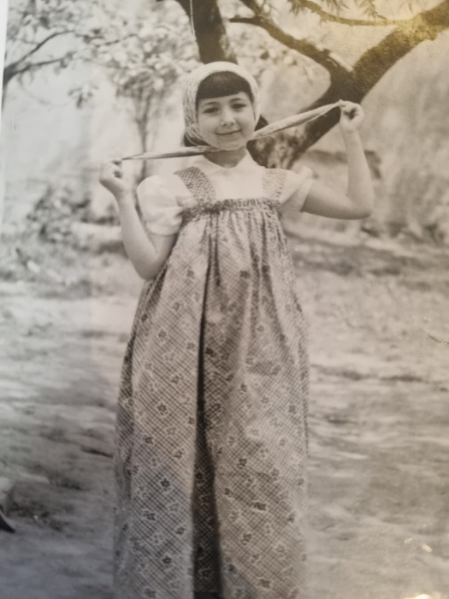

עלייה לארץ
חבר שלה יצחק גרייס שהיום הוא סבא שלי הגיע אליה להיפרד כי הם עולים לארץ ישראל אבל אחרי יום הוא אמר שהוא לא עוזב את המקום בלעדיה ואחרי שבעה ימים הם התחתנו והיא הייתה צריכה לעזוב את לימודיה. היא לא יכלה לקבל אישור שהיא למדה על השנה הזאת כי ברית המועצות ידעה שיש עלייה גדולה אפילו שהיא אמרה שהיא עוברת למקום המגורים של בעלה אמרו לה שישלחו לשם את המסמכים ולא נתנו לה ביד שום דבר ו5 חודשים אחרי החתונה היא עלתה לארץ.
הכרות נישואים ובניית משפחה
היא הייתה בת 15 שהיא הכירה אותו והוא היה בן 20 הוא למד באוניברסיטה והיא עוד בתיכון המרחק בניהם לא היה קטן כי הוא נולד וגר בליטא והמרחק בניהם היה 1000 ק"מ. שניהם הרגישו שהם אוהבים והוא בא בתחילת ינואר 1972 הם התחתנו שסבתא שלי הייתה בת 17 וחצי. שהיא הייתה בת 18 הם כבר היו בישראל ונודעה לה שהיא בהריון ואחרי 7 חודשים בארץ נולד להם הבן הבכור.
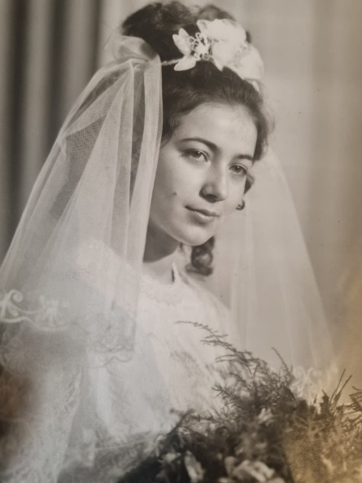
סבתא שלי בחתונה שלה

מקצוע ועיסוק
היו לסבתא שלי רק כמה מבחנים עם ציונים להראות שהיא למדה. היא הבינה שפה היא לא יודעת ולהמשיך לימודים באוניברסיטה זה יהיה לה קשה לכן היא קיבלה קורס של אקדמיים ללמוד הנהלת חשבונות והיא סיימה אותו בהצלחה. משרד הביטחון הציע לה לעבוד אצלם והיא התקבלה לעבודה אחרי שהיא עברה מבחן של קצין הביטחון ועד שהיא קיבלה את האישור שהתקבלה למשרד הביטחון היא הלכה ללשכת עבודה והם הציעו לה לעבוד בפקידות במוסד לביטוח לאומי ועם הזמן היא הגיעה למקום בכיר בעבודה וממנה היא גם יצאה לגמלאות. היא עבדה 46 שנים

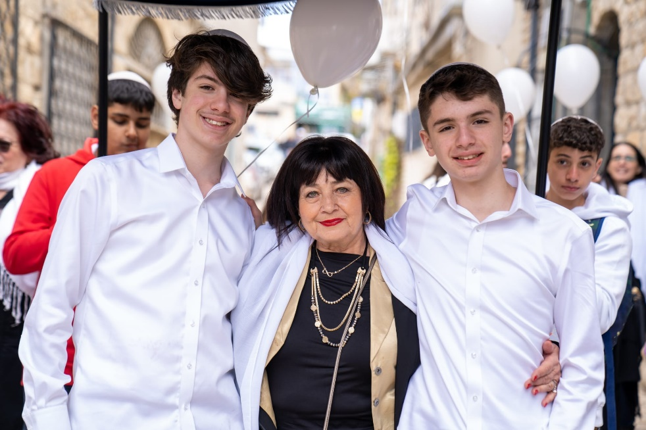
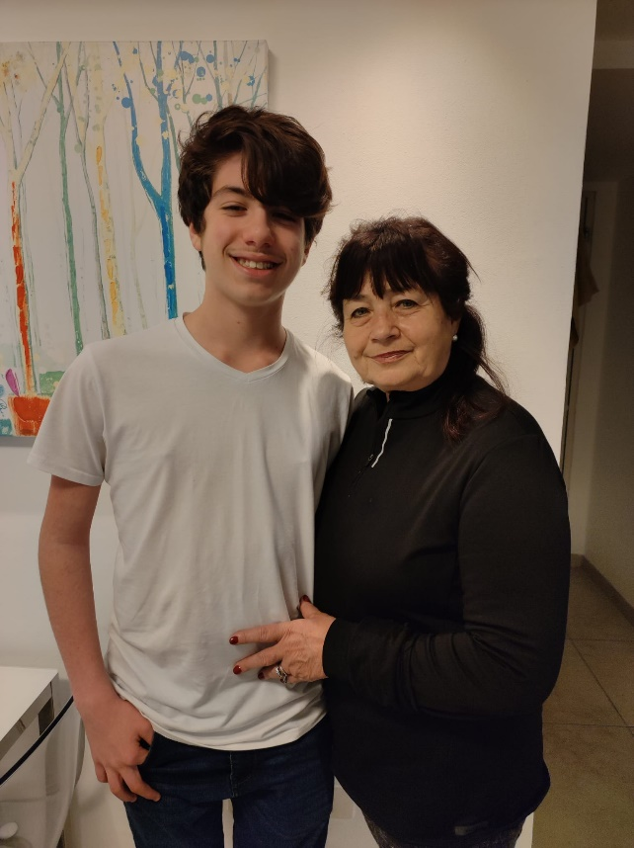
אני וסבתא שלי
אני אחי התאום וסבתא שלי בבר מצווה שלנו

